ASSOCIAZIONE CULTURALE WILD
13011 Borgosesia via sorelle Calderini, 2 (VC) Italy
Fisc. 91018320027 - P. IVA 02572110027
associazionewild@gmail.com associazionewild@pec.it
Tel. WhatsApp: 366. 2843350
www.wildtrekking.org
www.facebook.com/wildtrekk
... in quell’ orizzonte indefinito, tra realtà e fantasia, si vivranno emozioni sinora sconosciute …

TREKKING CINQUE TERRE (4, 6 gennaio)

descrizione
Le Cinque Terre è meta tra le più rinomate e per questo presa d’assalto da turisti di tutto il mondo, ma la nostra proposta non essendo turistica, non è per tutti …
Si camminerà tra cielo e mare con panorami mozzafiato sugli scogli schiaffeggiati dalle onde, immersi nei colori di quel lembo di terra che custodisce storia millenaria. Il percorso si svilupperà tra boschi dell’entroterra e calette in riva al mare, scoprendo uno dopo l’altro gli antichi villaggi. Un’esperienza unica. Se poi si giunge a Manarola quando viene inaugurato il presepe più grande al mondo, con spettacolo pirotecnico, le emozioni rimarranno indelebili nei ricordi.
Con partenza da Levanto si sale a Punta Mesco dove è sito il santuario di Sant Antonio con magnifico panorama su tutte le Cinque e poi si scende a Monterosso per proseguire in treno a Manarola (7 minuti), dove si pernotta.
Il secondo giorno, da Manarola ci si trasferisce con mezzi pubblici a Portovenere per riprende il trekking da sud a nord rientrando a Manarola e pernottare nella stessa struttura.
Portovenere esige una prolungata visita: il castello Doria, la spettacolare chiesa di San Lorenzo eretta sugli scogli, proprio di fronte all’isola di Palmaria e la grotta Byron. Difficile destarsi da tanta meraviglia, ma il lungo percorso che ci attende non permette di soffermarsi oltre e ci si incammina lungo il crinale che domina il golfo de La Spezia. Si sale in costante salita sino al colle Telegrafo, poi, con andamento discontinuo si prosegue sino all’inizio della discesa che conduce a Riomaggiore e successivamente proseguire a Manarola che si raggiunge con un’altra ora di cammino o in treno, se si ritiene di aver camminato sufficientemente …
L’ultimo giorno, da Manarola, si percorrerà a piedi il percorso fatto in treno visitando i villaggi del Parco Naturale Cinque Terre: Manarola, con i ruderi della fortezza del 1200; Corniglia, il più piccolo villaggio delle Cinque Terre con la sua cappella dei flagellanti di S. Caterina, i ruderi delle fortezze genovesi; Vernazza il più bel villaggio, con la torre di Belforte, il Palazzo con gallerie e il Santuario della Madonna Nera (Regio) ed infine, Monterosso con il Santuario di Nostra Signora di Soviore, il santuario più antico della Liguria e la Torre Aurora.

note tecniche
Il trekking, pur sviluppandosi in riva al mare e quindi privo di quelle difficoltà che caratterizzano le escursioni in montagna (clima, variabilità repentine delle condizioni atmosferiche, dislivelli, neve, ecc.) comporta camminare per ore su sentieri che possono essere non sempre agevoli. Si richiede pertanto una minima pratica nel muoversi in ambienti naturali. Tuttavia, in caso di affaticamento, giunti a un villaggio è possibile proseguire al successivo con il treno.

Difficoltà 1° giorno E (Escursionistica)
2° giorno E (Escursionistica)
3° giorno E (Escursionistica)

Tempi di percorrenza 1° giorno h. 3,00 / 4,00
2° giorno h. 4,00 / 5,30
3° giorno h. 3,00 / 4,00

Abbigliamento Non è necessario abbigliamento tecnico, tuttavia sono indispensabili pedule da trekking e una giacca antivento impermeabile. Si consiglia di vestirsi a strati (maglia intima con un capo di ricambio; camicia o maglia con colletto; pile; pantaloni lunghi comodi; un berretto e in base alle proprie abitudini uno di cotone per il sole; occhiali da sole e crema solare).

Attrezzatura Zainetto che possa contenere vivere e indumenti (le maglie appese possono divenire pericolose); borraccia; ombrellino; torcia elettrica frontale; coltellino tipo opinel; astuccio con effetti personali; utili bastoncini da trekking.

UNO ZAINO LEGGERO, AGEVOLA IL CAMMINO

Quota di partecipazione (richiedi ad Associazione Wild)

RITROVO
ore 10,00 Levanto

CHIUSURA ISCRIZIONI 10 novembre (salvo esaurimento posti)
(Considerando il periodo festivo e la limitata ricettività delle poche strutture alberghiere, si consiglia di
prenotarsi quanto prima)

* DISPONIBILITA’ AD ORGANIZZARE SERVIZIO CAR-SHARING

SE SEI INTERESSATO, FAI SUBITO PRE-ISCRIZIONE SENZA IMPEGNO
MEZZO E-MAIL O WHATS APP
TI INVIEREMO IN SEGUITO MODULO DI ISCRIZIONE

associazionewild@gmail.com
Tel. Whats App 366. 2843350

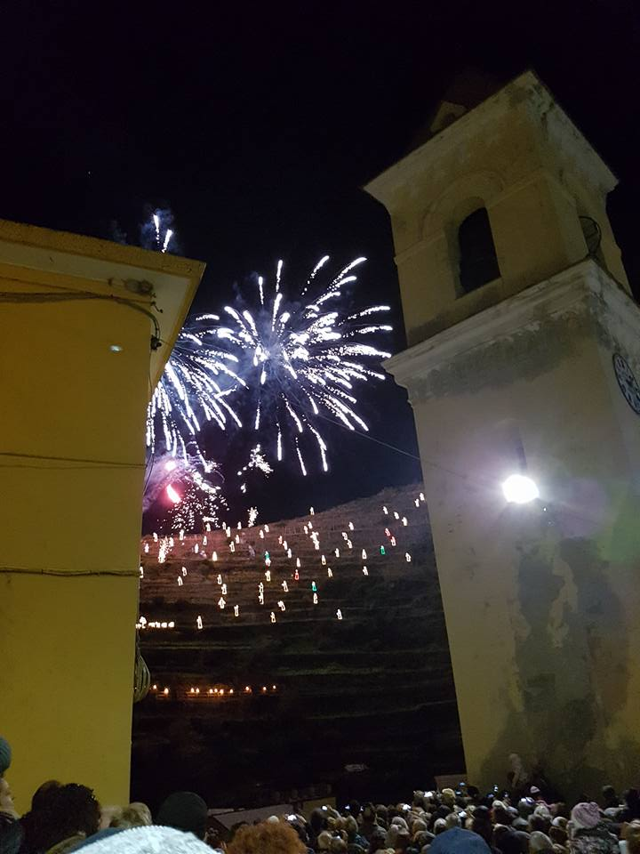

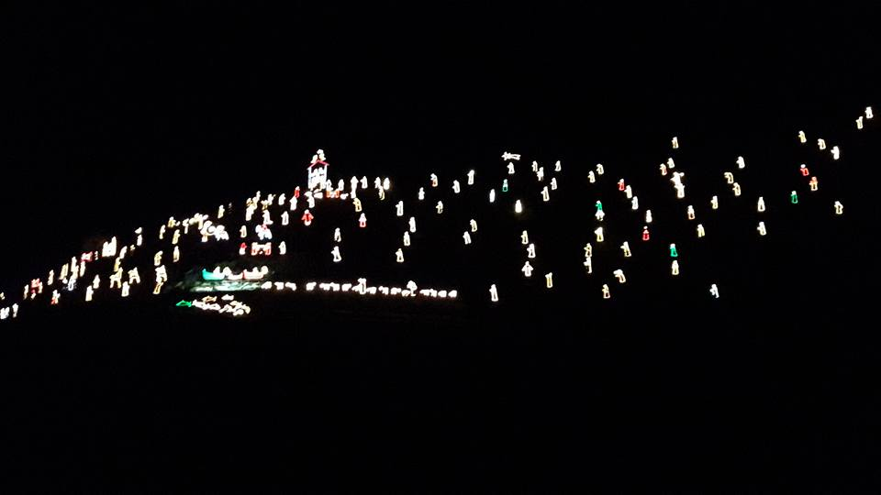

presepe di Manarola

spettacolo pirotecnico

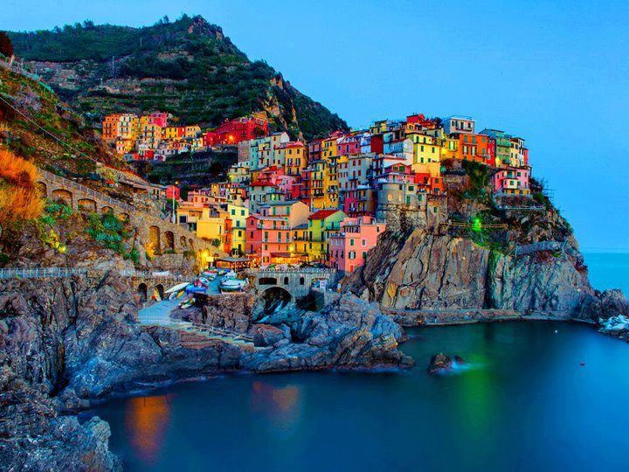

Manarola

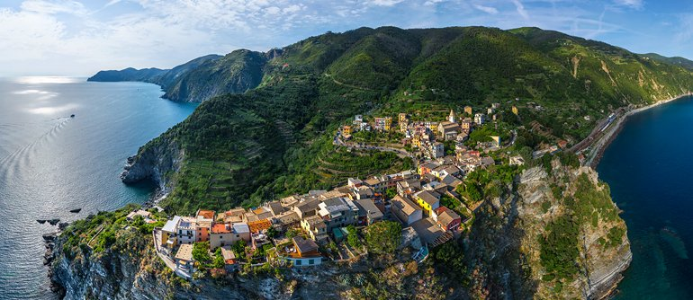
Corniglia
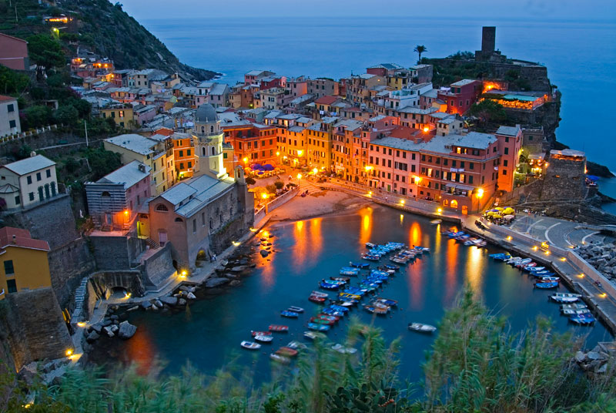

Vernazza
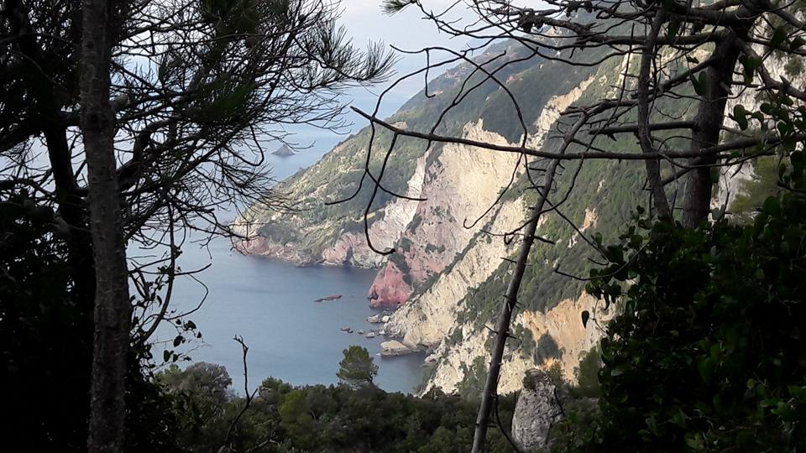

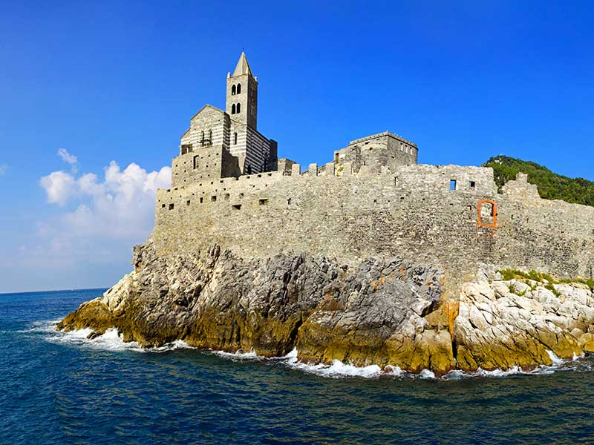

Portovenere
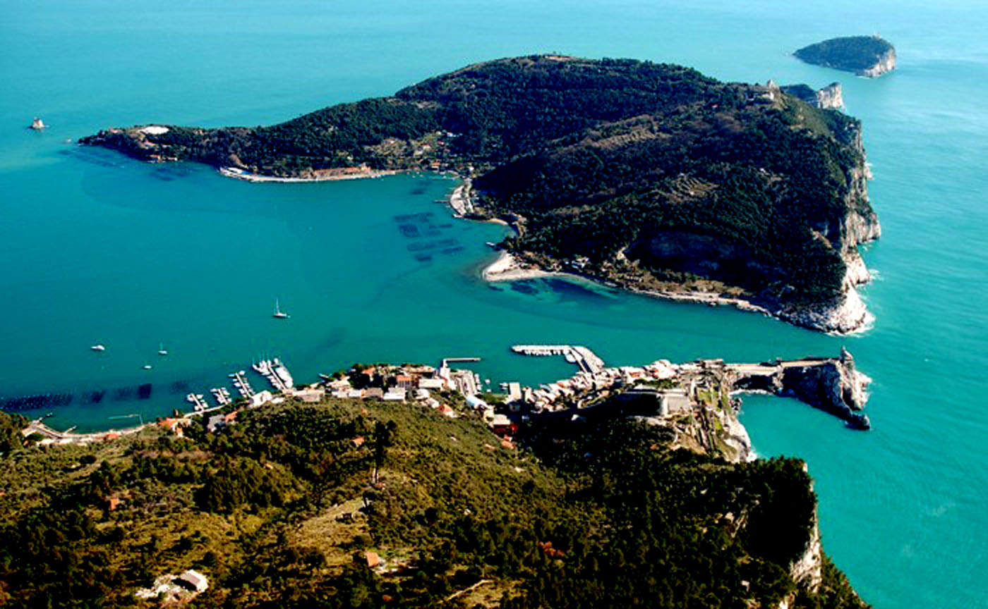

Isola Palmaria

